Конспект урока русского языка в 6 классе развития речи.

Тема: «Коллективное описание картины А.М. Герасимова «После дождя».
Цели:
Образовательные: познакомиться с краткой биографией художника, научить «читать» картину;
Развивающие: развивать устную и письменную связную речь, творческие способности и эмоциональную сферу, интерес к живописи, расширять словарный запас, формировать навыки совместной работы в группе;
Воспитательные: воспитывать чувство любви к природе.
Оборудование: репродукция картины «После дождя», портрет художника, аудиозапись А. Вивальди. "Времена года" - "Гроза" ("Лето"), учебник, лист бумаги и карандаши.

Ход урока.

- Вступительное слово учителя.

- Здравствуйте ребята. Давайте представим, что мы с вами находимся в мастерской художника. Расскажите, что вы там можете увидеть? (Мольберт, краски, эскизы, холсты…) Правильно, с помощью этих предметов художник создаёт картину. Мы с вами сегодня тоже попробуем себя в роли художников, инструментом которых будет слово и игра фантазии, для этого мы с вами услышанные мелодии и звуки изобразим на листе бумаги.

2. Обращение к эмоциональной и зрительной памяти детей.

- Ребята, закройте, пожалуйста, глаза. Послушайте записи звука природы.
(Включается запись А. Вивальди. "Времена года" - "Гроза" ("Лето").)
- Нравится ли вам летний дождь? Представьте, что вы вышли после грозы на улицу. Что вы увидели? Что ощутили? - Какую картину вы представили?
- Давайте попробуем изобразить на листе бумаги с помощью своего представления и фантазии это природное явление и его последствия.
(Дети рисуют на листе бумаги и обмениваются впечатлениями.)

- А теперь, ребята, рассмотрим картину мокрой террасы после грозы и подготовимся к сочинению по картине А. М. Герасимова «После дождя (Мокрая терраса)». Рассматривая картину «После дождя», давайте сравним изображенное на картине со своими рисунками природы.
(Обмен впечатлениями.)
- Вам интересно узнать о художнике и о том, как появилась эта картина?

3. Рассказ о художнике и его картине. (Рассказ учителя.)

Родился художник в июле 1881 года в Тамбовской области, в Козлове, в семье купца. Первое образование, по направлению, Герасимов А.М. получил в Московском училище живописи. Затем в 1915 году, его карьера была приостановлена, так как Александр был мобилизован в армию. Где служил на фронтах Первой мировой войны. Затем он вернулся на родину в Козлово и до 25 года работал там. Следующей ступенью в его творчестве стал переезд в Москву и вступление в АХРР (ассоциация художников революционной России), впоследствии которой он становится президентом. В 1951 году Александр Михайлович получает степень доктора искусствоведения.
Живописец стал известен благодаря множеству его картин, самые известные из них "Ленин на трибуне", "Баня", "После дождя", "Гимн октябрю" и многие другие. Множество художников, да и вообще великих людей становились известными лишь после смерти. Герасимов же получил признание при жизни и смог много добиться в своей деятельности. Работы Герасимова отличаются широкой, этюдной манерой письма, особой смелостью мазков и невероятно сочным колоритом. Стоит отметить, что некоторые работы живописца кажутся грубоватыми, из за некоторой жесткости оттенков.
Герасимов прожил очень активную жизнь, как партийный деятель, так и живописец.
Он очень любил свой дом, сад. Особенно ему нравилось наблюдать за природой во время дождя или после него. Его сестра вспоминала, что однажды его потряс вид их сада после сильного летнего ливня. Художник закричал своему помощнику, чтобы тот быстрее дал ему кисть и палитру. Так за три часа была создана картина «После дождя», которую Герасимов считал одной из лучших своих полотен.

4. Формулировка темы и задачи урока.

- Художник работает с помощью красок, а мы будем в нашей мастерской работать с помощью слова. Скажите, а что можно придумать из слов? Правильно. Словосочетания, предложения, текст. А какой текст можно составить о картине? (Рассказ, сочинение.) Сформулируйте тему урока. («Подготовка к сочинению по картине А. М. Герасимова «После дождя».)
- Что, по-вашему, значит - написать сочинение по картине?
- Понять замысел художника. Проследить, как художник осуществил свой замысел в картине (композиция, цветовая гамма). Передать свое отношение к изображенному на полотне, свои мысли, чувства.
- А как подготовиться к сочинению?
- Нужно собрать необходимые слова, словосочетания, предложения, чтобы получился хороший текст; составить план сочинения. Тогда нам легче будет написать его.
- Мы будем сегодня работать вместе, слушать друг друга и помогать друг другу.
- Но не спешите взять себе чужое, может быть, ваш вариант тоже хороший, ведь девиз нашей совместной работы – «Мы все способные!».

5. Лексическая работа.

- Подберите синонимы к словам «дождь», «мокрая». (Чтение вслух синонимов.) Для чего нужно их подобрать? Чтобы избежать повторов. Подберите прилагательные к существительным «терраса», «дождь».
- А теперь подберём синонимы к следующим словам, чтобы избежать повторов :
Картина -полотно, пейзаж
Художник - живописец, пейзажист
Нарисовал - изобразил, показал

6. Повторное рассматривание картины.

- Что изображено на картине?
- По каким деталям картины мы догадываемся, что только что прошел дождь?
-Удалось ли художнику передать ощущение свежести после дождя?
- К какому типу текста будет отнесено ваше сочинение?
- Опишите, что видите круглый стол, букет цветов в кувшине, резные ножки стола, опрокинутый стакан, блеск мокрых поверхностей, тени от предметов.

7. Обращение к дополнительным источникам.
(Слово учителя.)
- О том, что происходит в природе после дождя, пишут и поэты, и писатели - мастера слова. Послушайте одно стихотворение (читает наизусть подготовленный ученик). Что общего в стихотворении и на картине? Это стихотворение поэта А. Яшина «После дождя». Оно есть у вас в учебнике. Какие необычные слова нашёл поэт, чтобы ярче показать изменения в природе? Сравните со своим текстом, есть ли у вас какие-то необычные слова. Посмотрите в группе, какие слова из стихотворения подойдут к нашей картине. Выпишите их. Подумайте, есть ли здесь художественные средства. («Капли на ветках висят, как серёжки» - сравнение, «В чашечках листьев, на каждой травинке по огонёчку, по серебринке» - метафора.) Какова роль этих художественных средств? Можно ли использовать эти строчки в сочинении?
8. Обсуждение путей анализа картины и работа с текстом.

- Что вам в первую очередь бросилось в глаза, когда вы посмотрели на картину? (Терраса.) Значит, как лучше описать картину? (Сначала передний план, а потом задний план.)
- О чём ещё мы говорим, когда описываем картину художника? (О красках, которые использовал художник)
- Какие цветовые гаммы использовал художник?
- А для чего создаются картины? (Художник своей картиной хочет сказать о том, как красива наша земля. Мы, зрители, наслаждаемся созданными образами, проникаемся хорошим настроением.)
- Правильно. Значит, в сочинении нужно ещё и выразить своё настроение.

9. Разговор о цветовом оформлении картины.

- Какие краски использовал художник? Запишите в тетради.
- Почему художник использовал именно эти краски?
- Как автор картины показал с помощью красок, что всё мокро и сыро?
Цвет в картине имеет большое значение. Художник с помощью цвета создает образ, передает свое отношение к герою, вызывает определенное настроение. Мы видим неяркие, спокойные краски: светло-зелёную и тёмно-зелёную гамму, розовато-жёлтые, бордовый тона. Эти сочетания создают летнее настроение. Серебристый оттенок на всех предметах рождает ощущение прохлады.
- А что вы можете сказать о художнике – авторе картины? (Он очень любит свой сад, родную природу. Ему нравится изображать изменения в природе.)

10. Разговор о настроении учащихся.

- Ещё раз внимательно посмотрите на картину. Нравится ли вам она? Какое настроение она создаёт? Ваши ощущения?

11. Составление плана.

- Как будем располагать материал, который вами собран? Составьте свой план. (Обсуждаем несколько вариантов записываем на доске.)

12. Составление текста.

- Скажите, можем ли мы теперь составить текст? Составьте свой текст, опираясь на имеющийся материал. Обменяйтесь своим текстом с соседом по парте и решите, чей текст удачнее. А затем желающие могут прочитать своё сочинение всему классу. Мы их с удовольствием послушаем. Удачи вам!
13. Заслушивание лучших текстов. Оценка сочинения детьми.

- Что понравилось в сочинении?

14. Домашнее задание.

Дополнить текст записями из тетради, образными средствами, индивидуальными впечатлениями и написать черновик сочинения.

15. Рефлексия.

- Чему вы сегодня научились?
- Какое открытие вы сегодня сделали?
- Какое у вас настроение?
- Понравилось ли работать группой?
- Смогли ли вы, услышав мелодию, представить краски природы и изобразить их на бумаге?
- Ребята, каждая группа получила картинки с изображением различных состояний погоды. Посовещайтесь и выберите ту картинку, которая соответствует вашему настроению, и прикрепите её на доске.

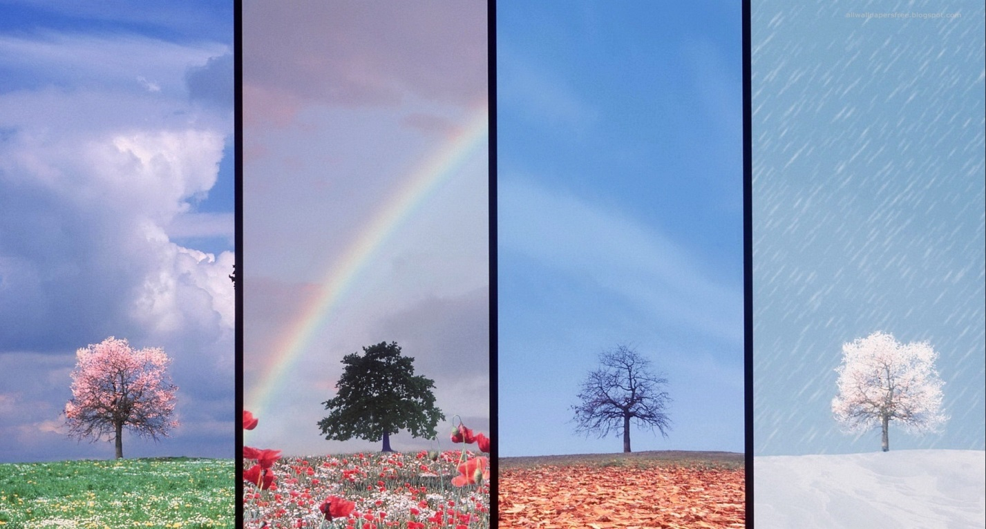

Список использованной литературы:

1.Русский язык. 6 класс. Учеб. Для общеобразоват. учреждений. В 2ч. /( М.Т.Баранов, Т.А.Ладыженская, Л.Т. Тростенцова и др.; науч. ред. Н.М.Шанский) - М.: Просвещение, 20013.
2. Ходякова Л.А. Использование живописи в преподавании русского языка. - М.: Просвещение. 1983
3. Музиянова Л. А. Творческие мастерские // Русский язык в школе. – 2003. –

